**SPECIAL MATERIALS FOR OIL & GAS, AEROSPACE, SHIPBUILDING & POWER GENERATION**

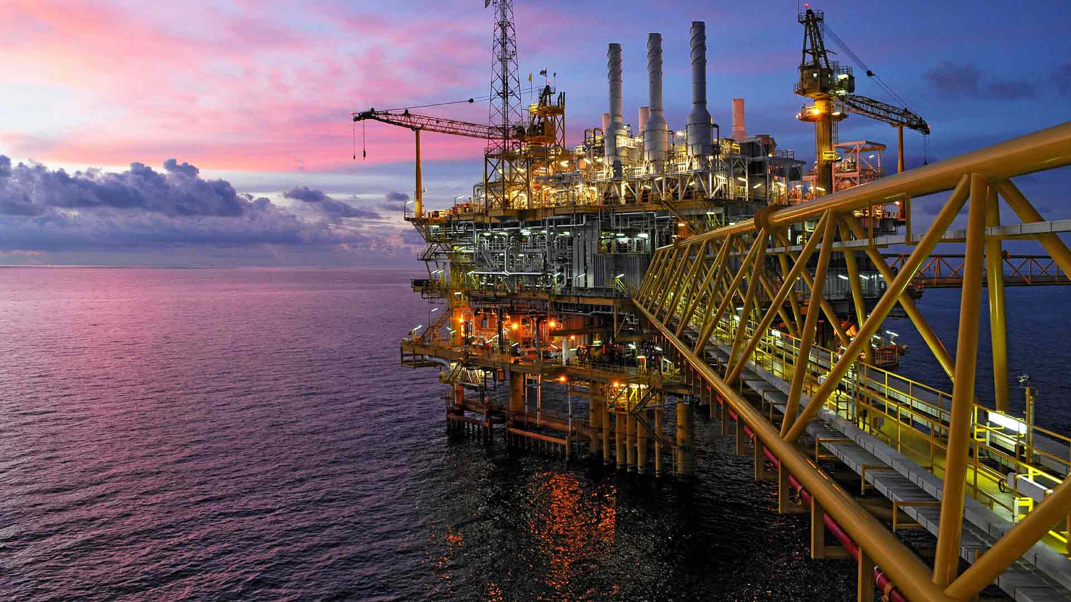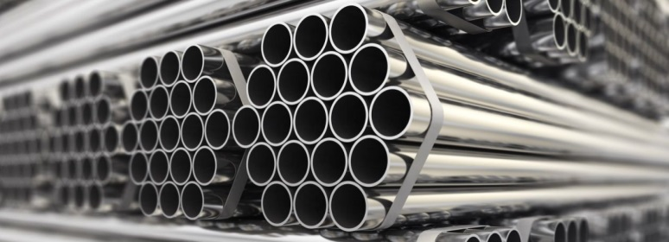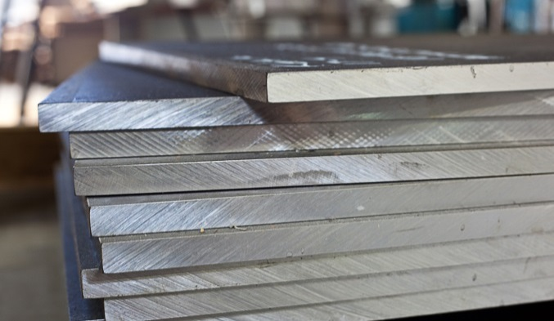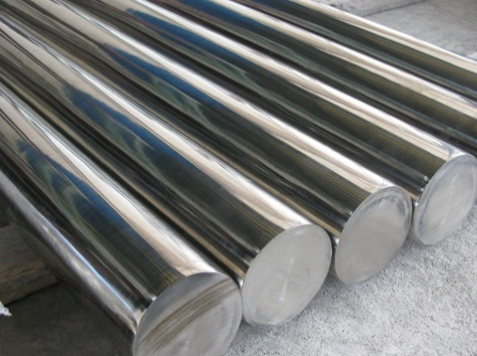

**SUPER MATERIALS ONE MEMBER COMPANY LIMITED  
CÔNG TY TNHH MỘT THÀNH VIÊN SIÊU VẬT LIỆU**

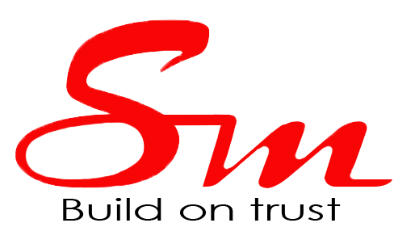

**Round bar**

**Plate / Sheet**

**Pipe / Tube**

**Flange**

**Fitting**

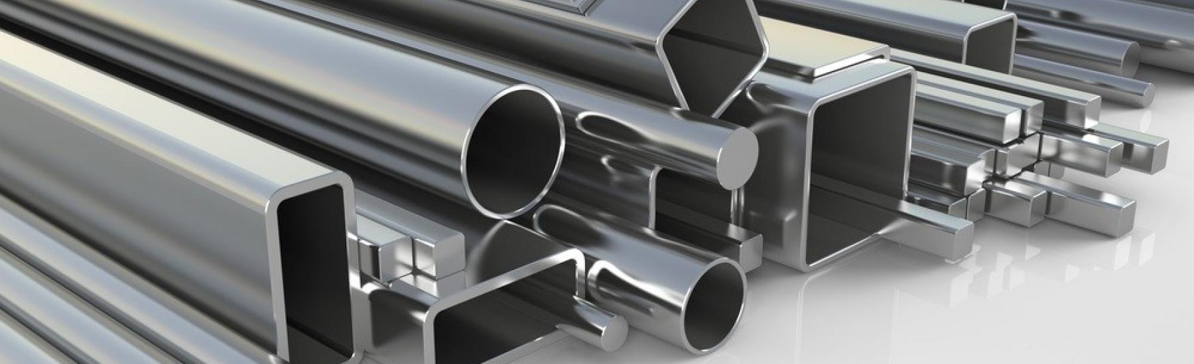

**Nickel Alloy**

**Titanium**

**Super Duplex / Duplex**

**Stainless Steel**

**Carbon Steel**

**Công ty TNHH Một Thành Viên Siêu Vật Liệu** là công ty chuyên cung cấp thép và phụ kiện được làm bằng những siêu vật liệu *(Inconel, Incoloy, Monel, Hastelloy, Super Duplex, Duplex, etc.)* sử dụng rộng rãi trong các ngành công nghiệp đặc thù đòi hỏi chất lượng sản phẩm cao như ngành Dầu Khí, Hóa Chất, Sản Xuất Động Cơ & Linh Kiện Máy Bay, Xe Hơi, Điện Năng và Đóng Tàu. Chúng tôi có mạng lưới vững chắc với các nhà sản xuất chất lượng cao từ các nước Liên Minh Châu Âu EU và G7 như Áo, Anh, Mỹ, Ý, Đức, Nhật Bản… và chúng tôi tự tin là nhà cung cấp tin cậy tại thị trường Việt Nam cho những loại mặt hàng phôi thép và phụ kiện đặc biệt.

**SUPER Materials One Member Company Limited** specializes in supplying raw materials, piping and fittings made by exceptional materials *(Inconel, Incoloy, Monel, Hastelloy, Super Duplex, Duplex, etc.)* using widely in the Oil & Gas, Aerospace, Petrochemical, Automotive, Shipbuilding, and Power Generation. We have a strong network with renowned makers/manufacturers in EU and G7 group such as Austria, UK, US, Italy, Germany, Japan, etc. and we are confident to be a reliable supplier in Vietnam market regarding special raw materials, piping and fittings.

**MAIN PRODUCTS  
CÁC SẢN PHẨM CHÍNH**

**Round bar steel**Thép thanh tròn đặc

**Steel plate**Thép tấm

**Steel pipe**Thép ống

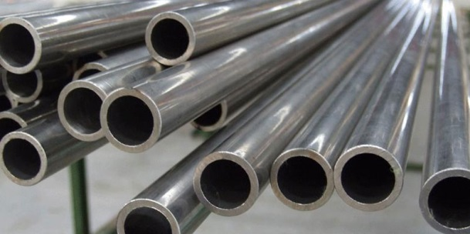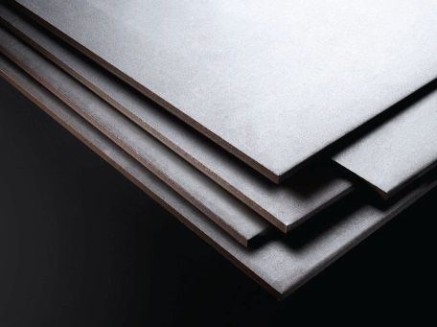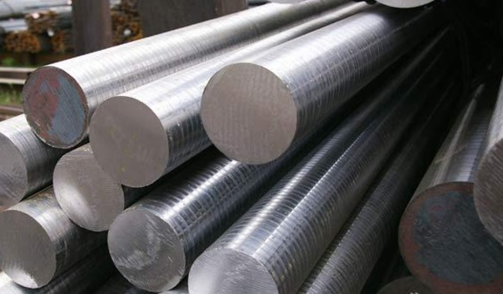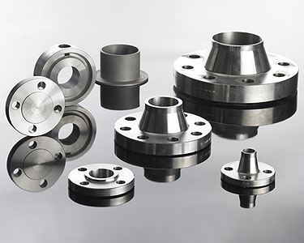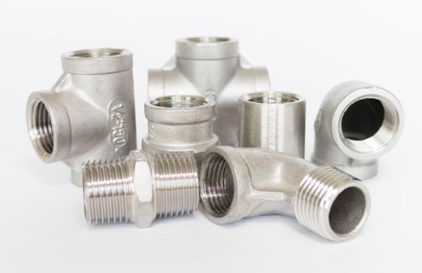

**Flange**Mặt bích

**Fitting**Phụ kiện nối

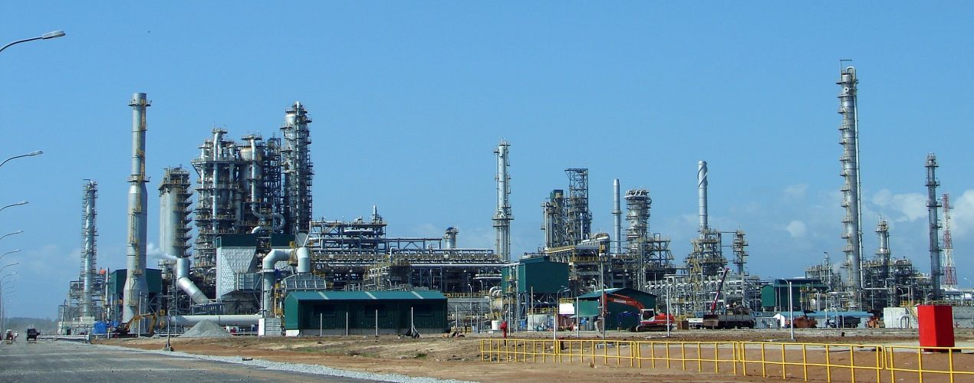

**MATERIALS & PRODUCTS  
VẬT LIỆU & SẢN PHẨM**

|  |  |  |  |
| --- | --- | --- | --- |
| **NGÀNH** | **SẢN PHẨM** | **VẬT LIỆU** | **MÁC VẬT LIỆU** |
| Dầu Khí & Hóa Chất | Thanh tròn đặc, tấm, ống, phụ kiện đường ống, mặt bích | Hợp kim Niken *(Nickel Alloys)* | Alloy 20, Alloy 600, Alloy 601, Alloy 602CA, Alloy 625, Alloy 718, Alloy 800/800H/800HT, Alloy 825, Alloy 925, Alloy X, Alloy C22, Alloy C276, Alloy 400, Alloy K500, Alloy AL-6XN®, Alloy X-750, Alloy L605 |
| Titanium | 6Al-4V Grade 5, 6Al-4V Grade 5 STA, 6Al-4V ELI Grade 23, 6Al, 6V-2SN, 6Al-2SN-4ZR-2MO, 7Al-4Mo, Grade 7, Grade 1, Grade 2 |
| Duplex, Super Duplex | UNS S31803 (F51), UNS S31254 (F44), UNS S32750 (F53), UNS S32760 (F55), UNS S39277 (F57) |
| Thép không gỉ | 13-8PH, 15-5PH, 17-4PH, 321, 347, 410, 416 HT, 418, 420, 422, 430, 430F, 431, 440C, 440A, 455, 465, Nitronic 50, Nitronic 60 |
| Hợp kim Đồng | C17200, C72900 |
| Đóng Tàu | Tấm, ống, co, tê, van, khớp nối, mặt bích | Thép carbon, thép hợp kim *(Alloy Steels)* | ABS/A, ABS/GRADE A/B/C/D, Q345/Q345A/Q345B/Q345C/Q345D/, Q345E, SS400, A36/AH36/DH36/EH36, A106, A105, A53, API 5L, API 5LX-42, API 5LX-52, A333, A179, A192, A106 Gr. B, A210-A1, A334 Gr.1, A334 Gr.6, A213 T11, A213 T22, A213 T5, A572 GR. 42/50/60/70, A516 GR. 55/60/70.  A105, A350 LF2, A182 F304, A182 F304L, A182 F316, A182 F316L, F51/UNS S31803/F60/UNS S32205,A234 WPB, A420 WPL6, A403 F304, A403 F304L, A403 F316, A403, F316L, A105N, A350 LF2, A860 WPHY 52, A182 F304, A182 F304L, A182 F316, A182 F316L |

**SUPER MATERIALS ONE MEMBER COMPANY LIMITED**

201/15 Le Van Viet, Hiep Phu Ward, District 9, Ho Chi Minh City, Vietnam  
098 9944 746 **|** [sales@ss-materials.com](mailto:sales@ss-materials.com)  
[www.ss-materials.com](http://www.ss-materials.com)

**CÔNG TY TNHH MỘT THÀNH VIÊN SIÊU VẬT LIỆU**

201/15 Lê Văn Việt, Hiệp Phú, Quận 9, TP. Hồ Chí Minh, Việt Nam  
098 9944 746 **|** [sales@ss-materials.com](mailto:sales@ss-materials.com)  
www.ss-materials.com